**BASE部分文件目录**

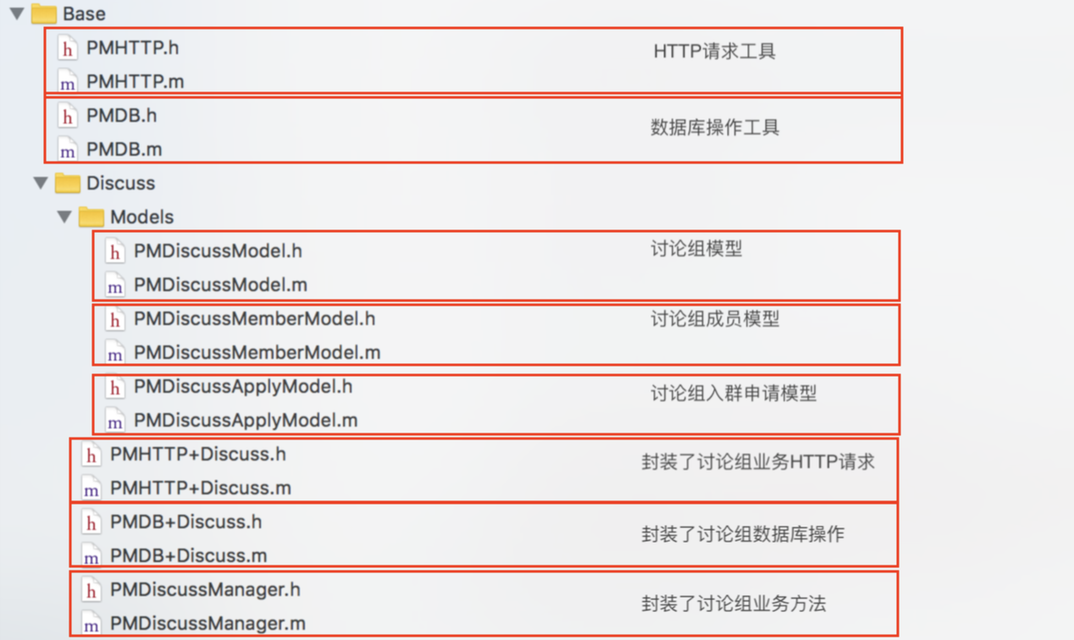

**PMHTTP**

基于AFNetworking简单封装的http请求工具，支持GET/PUT/POST/DELETE四种方法。

使用前需设置baseUrlBklock和httpHeaderBlock两个BLOCK属性，以下代码在PMLoginMgr.m中登录成功后设置了这两个属性。

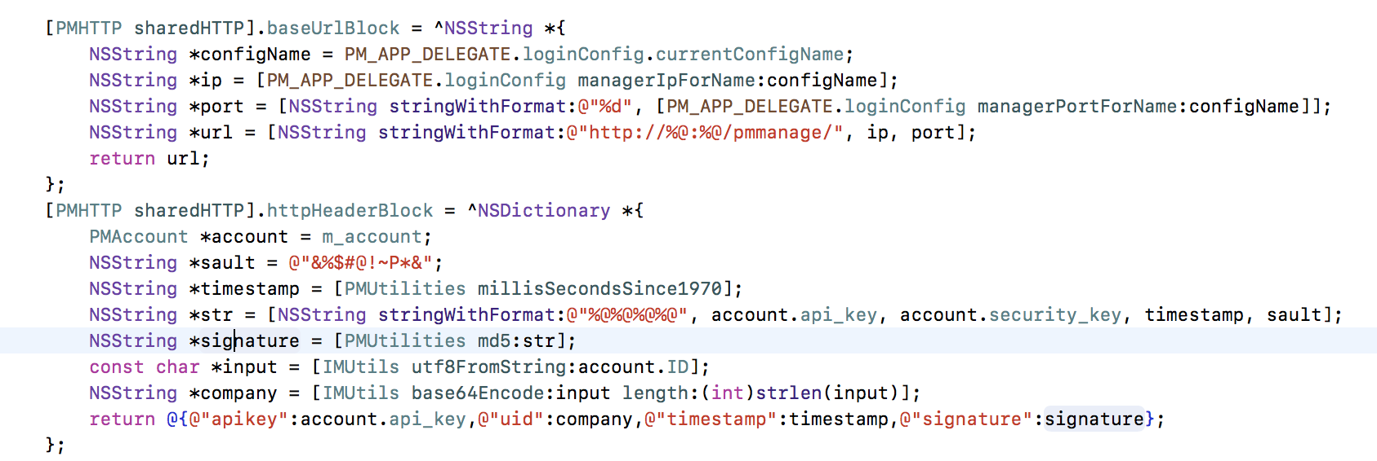

**PMHTTP+Discuss**

将所有讨论组业务的http请求方法封装在PMHTTP+Discuss分类中，如：



在PMHTTP.h中定义了两种回调BLOCK：



普通的回调用ResultBlock，有分页参数的可使用PageResultBlock。

**PMDB**

基于FMDB简单封装了数据库模块，使用了 FMDatabaseQueue保证线程安全。

使用时需要设置dataFilePath属性，并调用initDataBase方法。如下在PMLoginMgr.m中登录成功后：



**PMDBScheme**

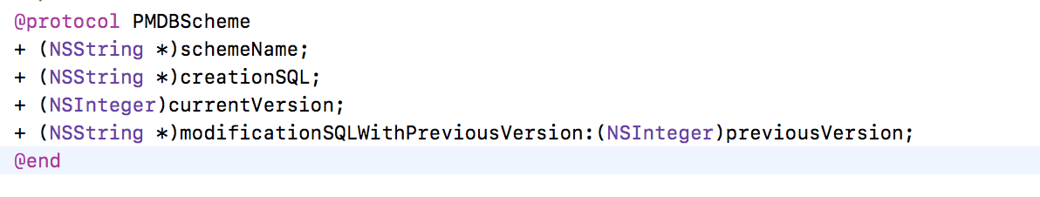

PMDBScheme是数据库表结构协议，建议每个模块分别实现此协议，讨论组模块的实现为PMDBDiscussModule（写在了PMDB+Discuss.h里了）。

在执行[[PMDB sharedDB] initDataBase] 时， 数据库会先执行 creationSQL，然后用 currentVersion 与数据保存的现有版本号比较，若currentVersion较大则会调用modificationSQLWithPreviousVersion:获取sql执行跟新操作。

具体实现参考 PMDBDiscussModule，注意要在+(void)load方法中将自己注册到PMDB。

**PMDB+Discuss**

将所有讨论组业务的数据库操作方法封装在PMDB+Discuss分类中，

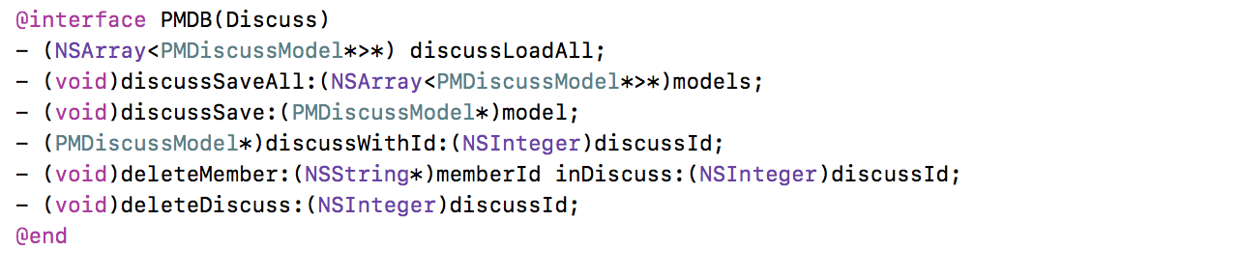

**PMDiscussManager**

这是管理/使用讨论组时主要使用的类，封装了业务层需要用到的所有方法。



主要属性localDiscussModels，保存了所有本地讨论组，包括讨论组成员，不包括已退出的或解散的讨论组。当讨论组发生变化时，localDiscussModels属性会自动刷新。

- (void)clearCaches;

由于PMDiscussManager使用了单例模式，在用户登出又重新登录时需要调用此方法清除缓存的讨论组，不然后登录用户会看到之前用户的讨论组。

**PMDiscussManagerObserver**

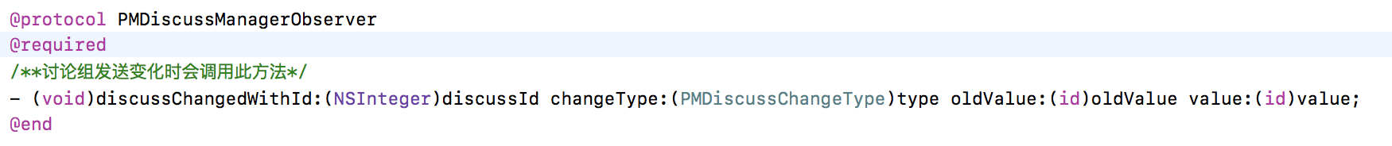

实现此协议，并调用PMDiscussManager的

- (void)addChangeObserver:(NSObject<PMDiscussManagerObserver>*)observer; 将自己添加为讨论组变化观察者，讨论组发送变化会调用观察者的 discussChangedWithId:changeType:oldValue:value: 方法。

如在讨论组列表VC（PMDiscussListViewController）中实现了如下方法：

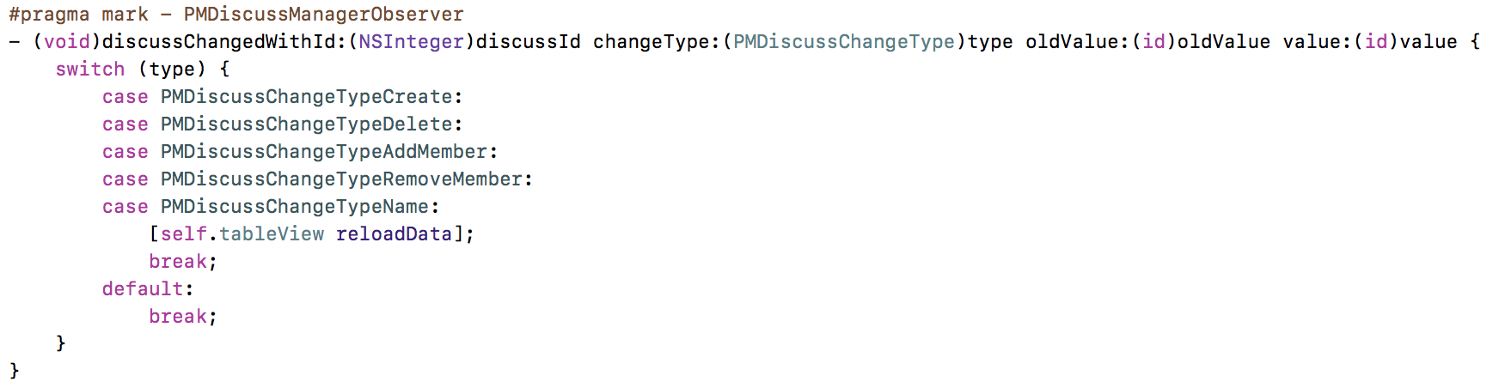

监听了讨论组创建/删除/添加成员/移除成员/改名 5中讨论变化。

所有的PMDiscussChangeType定义见PMDiscussManager.h

**UI部分文件目录**

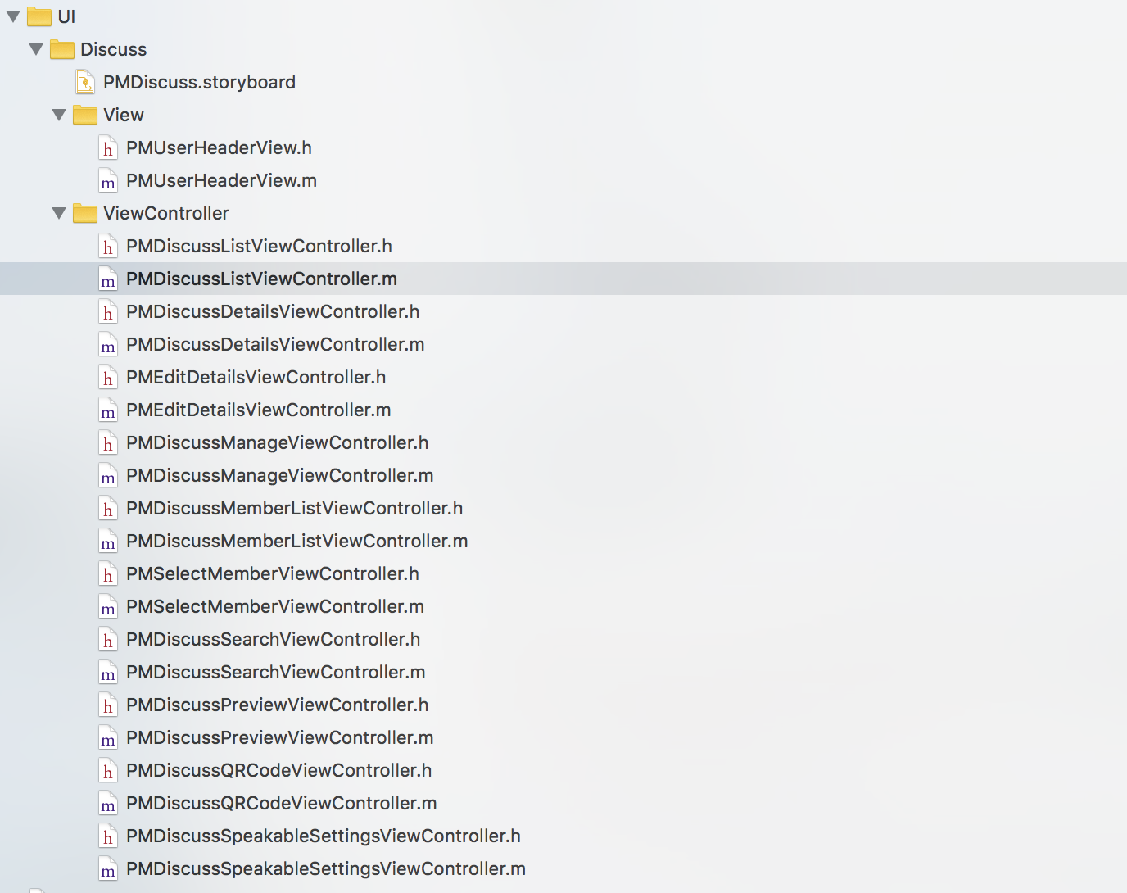

主要使用PMDiscuss.storyboard布局。ViewController间跳转还是使用了代码。

PMUserHeaderView

用于讨论组头像，继承自UIimageView。 设置users属性显示九宫格，设置image则当成普通UIImageView使用。

PMDiscussListViewController

讨论组列表

PMDiscussDetailsViewController

讨论组详情

PMEditDetailsViewController

讨论组编辑。即修改讨论组名称和修改讨论组公告两个页面。

PMDiscussManageViewController

讨论组管理设置。只有管理员能进入。

PMDiscussMemberListViewController

讨论组成员列表。用于讨论组踢人、更改管理员页面。

PMSelectMemberViewController

选择成员页面。用于创建讨论组、讨论组添加成员。

PMDiscussSearchViewController

搜索讨论组

PMDiscussPreviewViewController

讨论组预览。可以从扫二维码或者搜索讨论组进入此页面

PMDiscussQRCodeViewController

讨论组的二维码页面

PMDiscussSpeakableSettingsViewController

讨论组禁言设置

**WebRTC**

由于之前项目中的WebRTC.framework不支持模拟器，开发调试不方便。

我更换了支持模拟器的WebRTC.framework库，版本号为1.1.21820，之前的也是这个版本，（只换了WebRTC.framework，AppRTCMobile文件下的其他代码没有换）。

下载地址：<https://dl.google.com/dl/cpdc/cd177c1d24c1604f/GoogleWebRTC-1.1.21820.tar.gz>

这个地址是在google官方通过cocoapods发布的GoogleWebRTC的specs里找到的。

GoogleWebRTC的specs地址：

<https://github.com/CocoaPods/Specs/blob/master/Specs/2/c/6/GoogleWebRTC/1.1.21820/GoogleWebRTC.podspec.json>

也可以直接通过cocoapods安装

pod ‘GoogleWebRTC’ , ‘1.1.21820’

由于这个库里面包含模拟器ARCH，提交appstore的时候会报错，所以需要在Build Phases里的Embed Frameworks下面方添加一步，执行一个脚本把WebRTC.framework中多余的ARCH删除。见下图：

